ТЕАТР, ТЕАТР….
Трудно представить жизнь без театра, в котором органично синтезированы литература и хореография, музыка и изобразительное искусство. Над театральным продуктом трудится целая команда: актеры, режиссеры, постановщики, художники, рабочие.
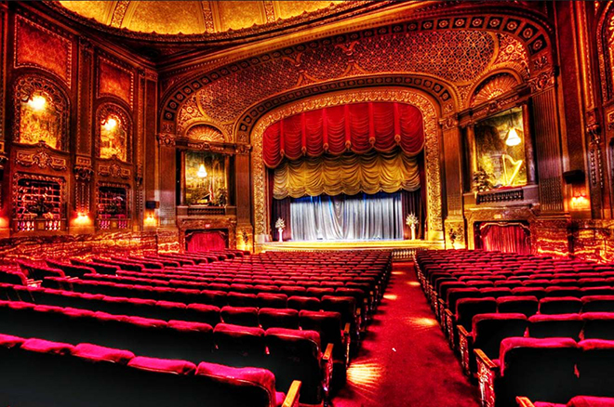Зрительный зал
История театра начинается с того времени, когда наши предки исполняли свои ритуальные танцы перед охотой. Народные празднества постепенно переросли в профессиональные постановки, без которых немыслимо современное общество любого народа.

Сиднейский оперный театр
Сиднейский оперный театр – одно из известнейших зданий мира. Это главная достопримечательность страны и символ Австралии.
- На его строительство потрачено 100 с лишним миллионов австралийских долларов, часть из которых была получена благодаря государственной лотерее.
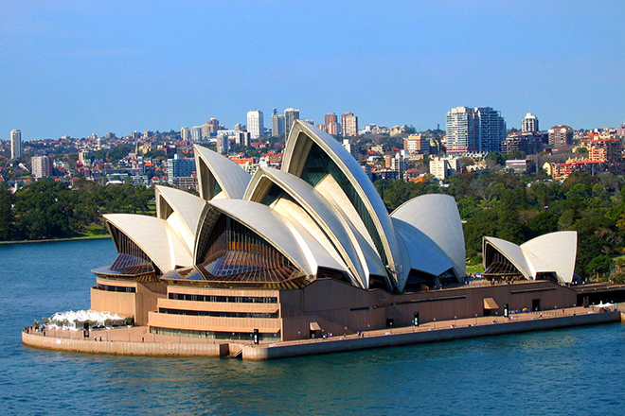Сиднейский оперный театр
- На электричество приходится тратиться основательно. Комплекс потребляет его столько же, сколько город с 25000 жителями.
- Здание театра занимает 2,2 га, а высота достигает 67 метров (22-этажное здание).
- Главный зал вмещает 2679 гостей.
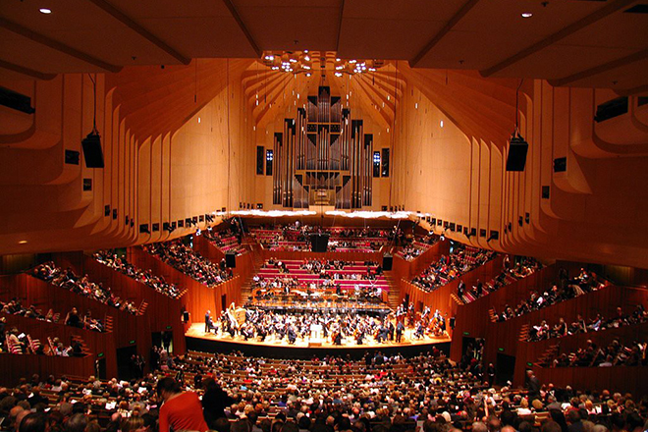Главный зал Сиднейского оперного театра
- Каждый год в нём проводится 3000 мероприятий, которые посещают 2 млн человек.
- Главная достопримечательность Сиднея.
- В театре расположен самый большой в мире орган. Он состоит из 10 154 маленьких, средних и больших труб.

Мариинский театр
Мариинский театр – один из самых знаменитых театров России и мира. Загадочная атмосфера здания притягивает к себе необычные события, формируя легенды.
- Здание Мариинского театра является только третьим местом, в котором обосновался театральный коллектив. Первое представление в Мариинке – опера «Жизнь за царя» М.И. Глинки состоялось в 1860 году.
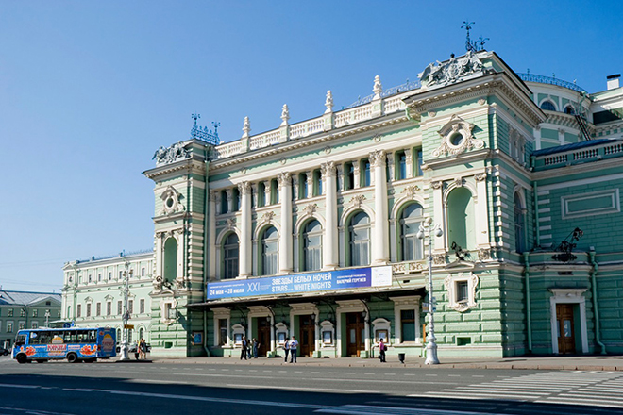Мариинский театр
- Имя Марии Александровны увековечено в имени театра и в занавесе – точной копии подола её платья.
- В 70-х годах XX века в оркестровой яме сотрудники обнаружили разбитый хрусталь, который сразу поспешили убрать, что ухудшило звучание.
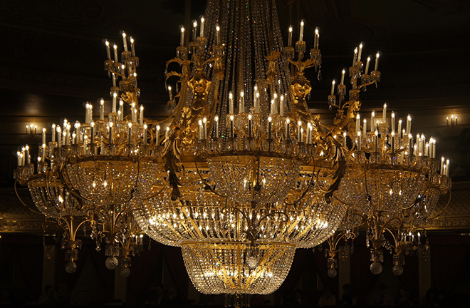Люстра Мариинского театра
- Визитная карточка Мариинки – его 2,5-тонная бронзовая трёхъярусная люстра, освещаемая 210 лампами и украшенная 23 тысячами хрусталиков.
- В некоторых представлениях театр использует настоящий 200-летний Почётный колокол.
- Говорят, что в театре живёт призрак бабушки в красном пиджаке, давно работавшей там.

Большой театр
Большой театр – гордость и краса столицы. Все путешественники спешат посетить спектакли в нем, даже если бывают в Москве всего один день.
- «Петровский» – такое название было сначала у знаменитого театра.
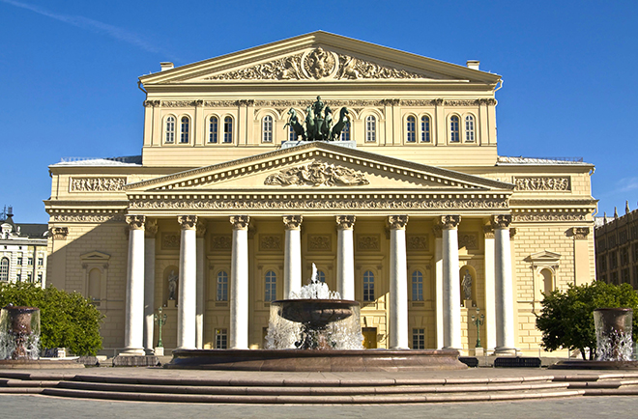Большой театр
- Театр, носивший такое же имя, был и в Санкт-Петербурге, но он закрыт с 1886 года.
- Три раза само здание сгорало. Современное сооружение – это в четвертый раз отстроенный объект.
- Его изображение можно увидеть на 100-рублевой купюре 1997 года.
- 43 актера – первоначальный состав труппы.
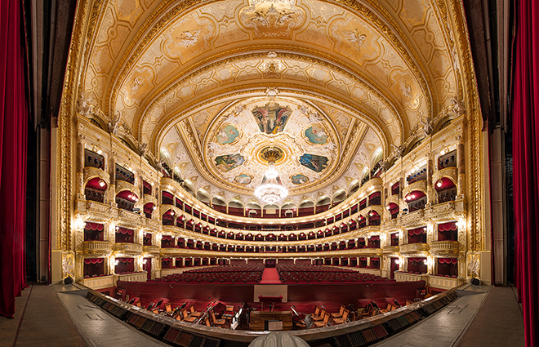Зал Большого театра
- По акустическим данным он был признан лучшим среди театров мира в 19 веке.
- Больше восьми сотен постановок увидела сцена Большого театра. Среди них незабываемый дебют Петра Ильича Чайковского.
- Если кому-то доведется посетить это замечательное место, они смогут увидеть возле здания тюльпаны особых сортов: «Галина Уланова» и «Большой театр».

Древнегреческий театр
Греция издревле была родиной театров, от чего развилась культура театральных постановок в других странах мира. Этот вид культуры является популярным и в наше время.
- Жанров в древнегреческом театре было два – сатира и драма.
- Актёрами, а также зрителями всегда были только мужчины.
- Греческим мужчинам предписывалось обязательное посещение амфитеатров.
- Если у какого-либо гражданина не было денег на это мероприятие, ему выплачивались деньги из государственной казны.
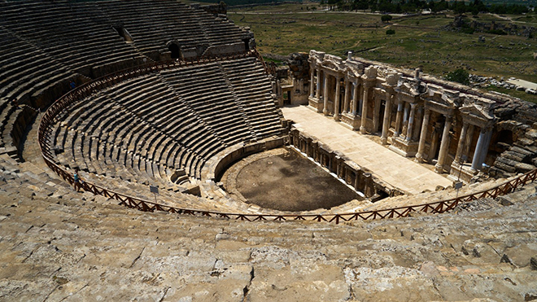Древнегреческий театр
- Театральные представления проходили длительное время – до нескольких часов, поэтому зрители брали с собой еду и мягкие подушки, чтобы было комфортно сидеть на театральных сеансах.
- Места в театрах зрителями занимались заблаговременно. Они старались не покидать своих мест, иначе можно было их потерять. Длинные сосуды выполняли роль туалета.

Михайловский театр
Михайловский театр получил прозвище культурной жемчужины Санкт-Петербурга. Великолепие внутреннего убранства он скрывает за строгим фасадом в стиле классицизма.
- Михайловский театр один из трёх императорских театров Петербурга, как Александровский и Мариинский театры, и изначально предназначался для семьи императора Николая. Через 30 лет он был открыт для посетителей.
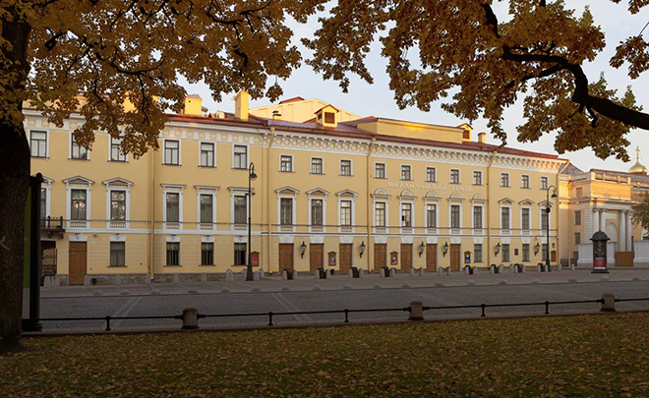Михайловский театр
- Архитектором театра стал брат Карла Брюллова, Александр Павлович, который умело вписал новое здание в стиль площади Искусств. Фасады же, схожие с фасадами Михайловского дворца, выполнялись Карлом Росси.
- Театр стал свидетелем убийства Александра II. Народовольцы воспользовались тем, что кучер сбавлял скорость около театра.
- В стенах театра бывала не только императорская семья. Дирижёром театрального оркестра был сам Иоганн Штраус. А в 2013 году на его сцене выступил Сергей Шнуров
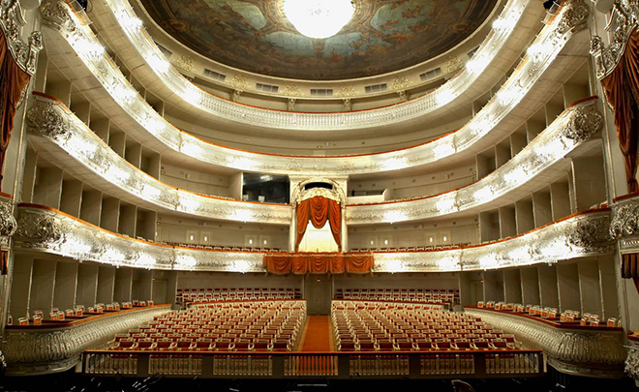Зал Михайловского театра
- На втором ярусе театра есть музей. Прошлые наряды, афиши и фотографии познакомят зрителя с жизнью Михайловского.
- Театр был назван именем брата Николая I, Михаила Павловича. В 20-е годы XX века его переименовали в Малый академический театр. В конце 80-х театр стал носить имя Мусоргского, и только в 2007 году он возвращает первоначальное.
- Приток зрителей в легендарный театр не иссякает никогда. Даже в периоды экономических спадов в стране народ не переставал посещать петербургский Михайловский театр.

Театр Шекспира «Глобус»
Эпоха Шекспира характеризуется переходом от любительского театра к профессиональному. Аристократия благосклонно относилась к актерам, предлагая им место слуг.
- Здание театра вначале находилось в Шордиче на арендованной земле семьей Бербеджей. Финансовые трудности, связанные с арендой, заставили разобрать здание и перевезти к Темзе. Так появился «Глобус».
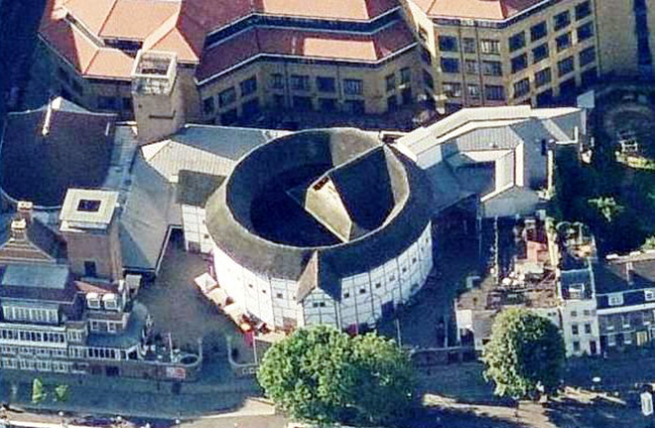Обновленный театр «Глобус»
- Труппа театра была товариществом пайщиков, которые имели доход от полученных с представлений сборов.
- Уильям Шекспир являлся пайщиком как главный драматург. Актеры не главных ролей состояли на жаловании.
- Занавеса не было, декорации появлялись очень редко.
- Зато снаружи вывешивался флаг, сигнализирующий о том, что представление идет.
- Зрители смотрели спектакли стоя, при этом грызли орехи или ели апельсины.
- Именитые гости имели право сесть прямо на сцену. Эмоции выражались бурно.
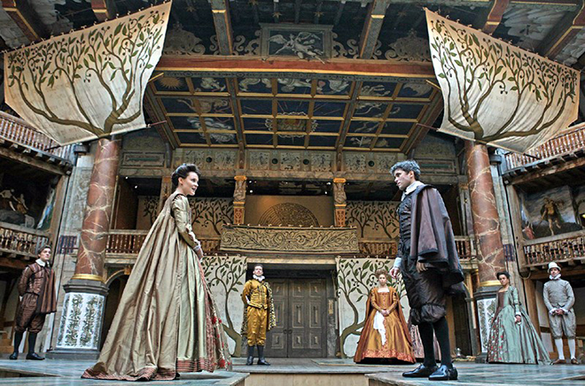Спектакль на сцене театра "Глобус"
- Неудачно выстрелившая пушка на спектакле в 1613 году привела к разрушительному пожару. Огонь унес с собой здание, пощадив людей.
- 1614 – это год восстановления театра. Каменное здание прослужило труппе до 1642 года, пока театр не закрыли по решению правительства.
- Современное здание театра напоминает исторический вариант «Глобуса».

Факты о театрах для детей
Театры для детей свой расцвет получили в XX веке. После окончания Второй Мировой войны во многих странах социалистического режима начали открываться театры юного зрителя. В Соединенных Штатах Америки детские спектакли ставили студенты театральных и литературных вузов.
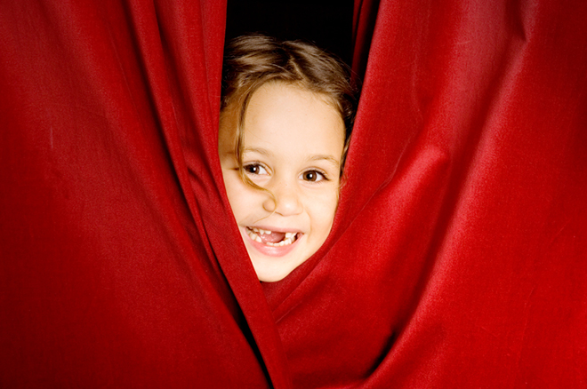

Интересные факты о театре для детей
Не все знают, что:
- Впервые в России о таких театрах заговорил царь Алексей Михайлович после поездки в Украину, где он посетил спектакль для детей. По возвращении в страну царь дал поручение открыть детский театр при дворце.
- Как только детские театры обрели популярность, русские учреждения блеснули на мировой арене. До сих пор наши коллективы успешно выезжают в турне.
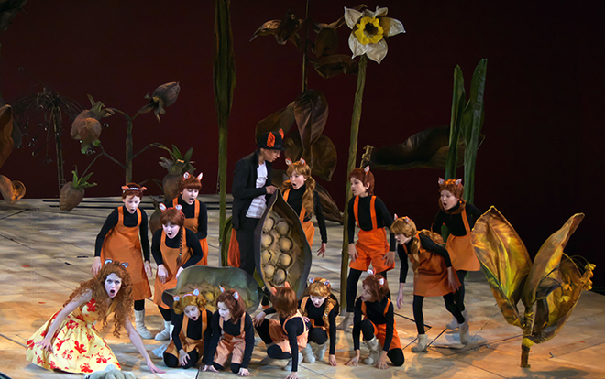Детская труппа на сцене
- Самым большим количеством детских театров в России может похвастаться Санкт-Петербург.
- Екатеринбургский театр юного зрителя основал всероссийский фестиваль детских театров.
- Во времена Советского Союза отечественная драма прочно обосновалась в тюзах страны. Школьникам показывались различные революционные пьесы.
- С появлением детских театров культурное развитие детей не стоит на месте.

